Mathematisches Modell einer Epidemie
Eine Epidemie verläuft ( anfangs ) nach den Vorgaben einer Exponentialfunktion:
N(t) = $N_{0}*a^{t}$ mit dem Startwert $N_{0}=N(0)v$
Eine „Extrapolation“ versucht aus den bereits vorhandenen Zahlenwerten eine Vorhersage für den zukünftigen Verlauf zu erstellen. Dabei wird häufig ein Korridor gebildet zwischen dem möglichst schlechtesten zu erwartenden Verlauf und dem Gegenteil: möglichst guter Verlauf.
Innerhalb dieses Korridors wird ein „Mittelwert“ des Verlaufes ermittelt.
Folgende Fakten zum Verlauf des neuen „Corona-Virus“ aus Wuhan liegen vor:
Süddeutsche vom 20.1.2020 220
https://www.sueddeutsche.de/gesundheit/krankheiten-lungenkrankheit-in-china-breitet-sich-rasant-aus-dpa.urn-newsml-dpa-com-20090101-200120-99-553717
Süddeutsche vom 21.1.2020 291
https://www.sueddeutsche.de/gesundheit/krankheiten-lungenkrankheit-zahl-der-nachweise-und-todesfaelle-steigt-dpa.urn-newsml-dpa-com-20090101-200121-99-564681
Süddeutsche vom 24.1.2020 1300
https://www.sueddeutsche.de/gesundheit/krankheiten-lungenkrankheit-millionenstaedte-in-china-abgeschottet-dpa.urn-newsml-dpa-com-20090101-200124-99-619817
Süddeutsche vom 27.1.2010 2800
https://www.sueddeutsche.de/gesundheit/coronavirus-update-china-ausbreitung-1.4773148
Auswertung:
Es gibt viele Ansatzmöglichkeiten:
* Benutzt man den ersten Stand als Startwert zu t = 0, y = 220, so erhält man mit jedem weiteren Stand eine Möglichkeit die passende Exponentialfunktion zu ermitteln.
Ansatz: $N\left(t\right)=N_{0}*b^{t}=N\left(0\right)*b^{t}=220*b^{t}$
1. $t=1 , y=291 ergibt 291=220*b^{1} =220*b⇔ b=\frac{291}{220}=1,32$
2. $t=4 , y=1300 ergibt 1300=220*b^{4}$
$$wichtig:Vor Anwendung einer Umkehrfunktion rechte Seite aufräumen!$$
$$⇔ b^{4}=\frac{1300}{220} | \sim ^{\frac{1}{4}}⇔ b={\left(\frac{1300}{220}\right)}^{\frac{1}{4}}=1,56$$
3. $t=7 , y=2800 ergibt 2800=220*b^{7} mit b =1,44$

Damit erhält man folgenden Korridor: $1,32≤b≤1,56 mit einem Schätzwert b=1,44$
* Mittelwert aus den ermittelten 3 verschiedenen Basiswerten
* Zuverlässigkeit: der letzte Wert liefert die derzeit aktuellste Datenbasis und die höchste bisher bekannte Stichprobenlänge
Frage:
Wann wird die Million bzw. die Milliarde erreicht?
$$y=1 Million=1*{10}^{6} einsetzen und nach t auflösen:$$
$${10}^{6}={220* 1,32}^{t} |*\frac{1}{220}$$
$$wichtig:vor Anwendung eines Logarithmus-alle sind möglich‼-rechte Seite aufräumen‼$$
$$\frac{{10}^{6}}{220}={1,32}^{t} | \sim \lg{⇔ \lg\left(\frac{{10}^{6}}{220}\right)=\lg\left({1,32}^{t}\right)=t*\lg\left(1,32\right)} |*\frac{1}{\lg\left(1,32\right)} ⇔$$
$t=\frac{\lg\left(\frac{{10}^{6}}{220}\right)}{\lg\left(1,32\right)} =30 [ Tage ]$ Prognose mit 31 Tagen im Januar: 1 Million wird spätestens erreicht am 19. Februar 2020
analog zu b = 1,44 t = 23 [ Tage ] also Stichtag: 12.Februar 2020
analog zu b = 1,56 t = 19 [ Tage ] also Stichtag: 8.Februar 2020
y = 1 Milliarde = $1*{10}^{9} einsetzen und nach t auflösen:$
b = 1,56 mit t = 34 [ Tage ] also Stichtag: 23.Februar 2020
b = 1,44 mit t = 42 [ Tage ] also Stichtag: 3. März 2020
Argumente für gebremste Ausbreitung:
* Platz wird eng: gilt für Tiere ( Kaninchen in Australien ), aber nicht für Viren
* zu wenig Nahrung: ja - wenn bereits ein hoher Anteil infiziert ist, dann wird es für das Virus zunehmend schwieriger
* Abwehrmaßnahmen: Schutzmasken, Schutzkleidung, Sperrungen, Ausgehverbote, Sammlungsverbote, Reiseverbote, ……
* Bildung natürlicher Abwehrstoffe, Anpassung ( geht natürlich nicht so schnell! )
* Medikamente
Heute wird nicht mehr selbst gerechnet - man lässt rechnen: Excel mit „Trendlinie“ oder Geogebra mit „Näherungsfunktion“

Excel mit Datensätzen und einer „exponentiellen Trendlinie“
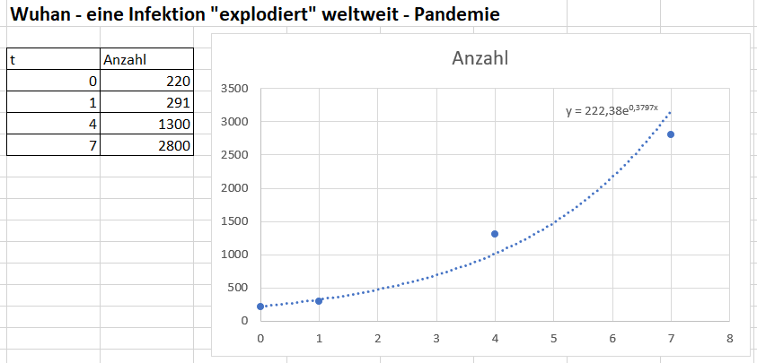
$$f\left(t\right)=222*e^{0,38t}∼220*b^{t} Berechnung von b:$$
$$e^{0,38t}={\left( e^{0,38}\right)}^{t}=b^{t} ⇔ b=e^{0,38}=1,46 -sehr nahe an unserem "Mittelwert"$$
Geogebra mit „exponentieller Näherungskurve“

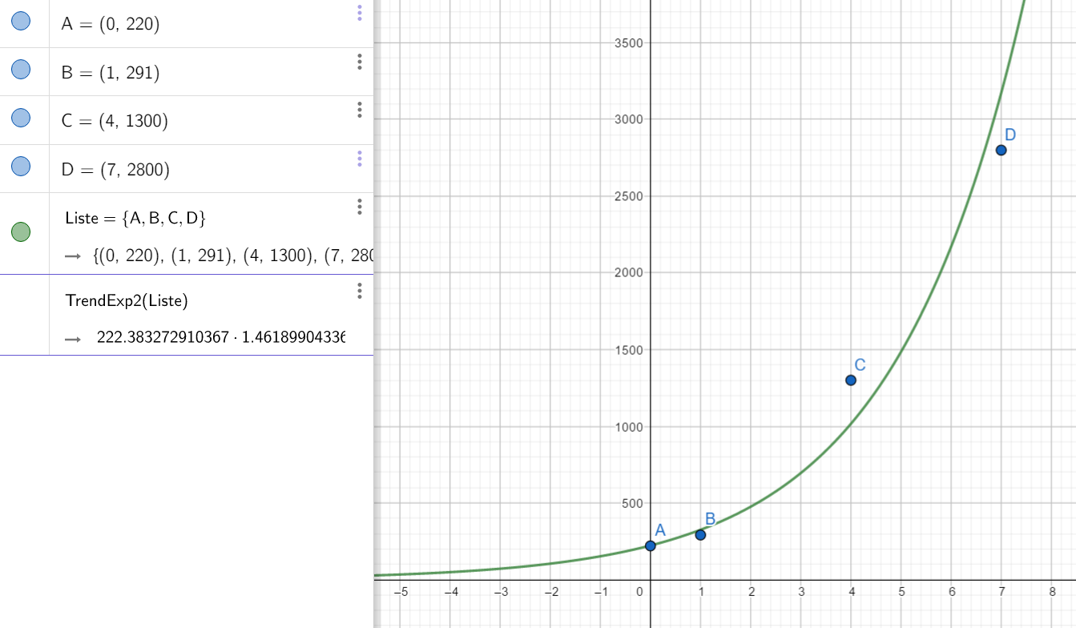

1 Million: t = 22
1 Milliarde: t = 40
